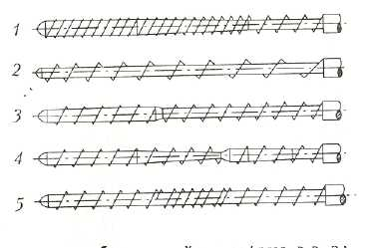
Лекция 10
ЭКСТРУЗИЯ
Экструзия — метод формования изделий или полуфабрикатов неограниченной длины продавливанием расплава полимера через формующую головку с каналами необходимого профиля. Для этого обычно используют шнековые (червячные) экструдеры.
Производство различных видов изделий методом экструзии осуществляется путем подготовки расплава в экструдере и придания экструдату той или иной формы посредством, как было сказано, продавливания его через формующие головки соответствующей конструкции с последующими охлаждением, калиброванием и т. д.
1. УСТРОЙСТВО ЭКСТРУДЕРА
По устройству и принципу работы основного узла, продавливающего расплав в головку, экструдеры подразделяются на шнековые, бесшнековые и комбинированные. Основным оборудованием для переработки пластмасс методом экструзии служат шнековые машины, называемые также червячными прессами.
В отдельных случаях применяются бесшнековые, или дисковые, экструдеры, в которых рабочим органом, продавливающим расплав в головку, является диск особой формы. Движущая сила, продавливающая расплав, создается в них за счет развития в расплаве нормальных напряжений, направленных перпендикулярно касательным (совпадающим с направлением вращения диска). Дисковые экструдеры применяются, когда необходимо обеспечить улучшенное смешение компонентов смеси. Из-за невозможности развивать высокое давление формования такие экструдеры применяются для получения изделий с относительно невысокими механическими характеристиками и небольшой точностью размеров. Полимеры, перерабатываемые на дисковых экструдерах, должны иметь повышенную термостабильность расплава.
Комбинированные экструдеры имеют в качестве рабочего органа устройство, сочетающее шнековую и дисковую части, и называются червячно-дисковыми. Применяются для обеспечения хорошего смесительного эффекта, особенно при переработке композитов. На них перерабатываются расплавы пластмасс, имеющие низкую вязкость и достаточно высокую эластичность.
Шнековые экструдеры могут быть различных типов: одно- и двухшнековые; одно- и двухступенчатые; универсальные и специализированные; с осциллирующим (вдоль оси) и одновременно вращающимся шнеком; с зоной дегазации и без нее; с вращением шнеков в одну и в противоположные стороны и т. п.

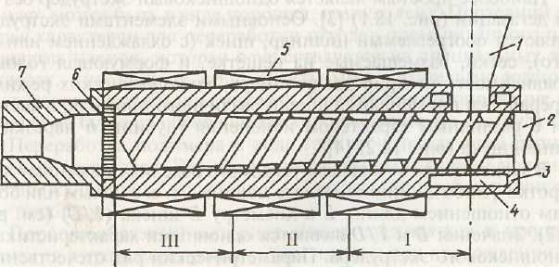
Рис. 1. Схема одношнекового экструдера:
1 — бункер; 2 — шнек; 3 — цилиндр; 4 — полость для циркуляции воды; 5 — нагреватель; 6 — решетка с сетками; 7 — формующая головка; I, II, III — технологические зоны (пояснения в тексте)
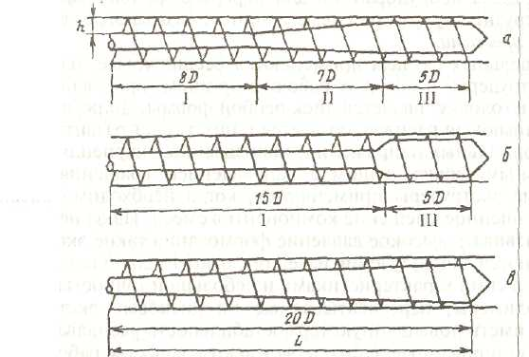
Рис. 2. Основные типы шнеков:
а — шнек общего назначения с тремя (I, II, III) геометрическими зонами; б — шнек для переработки высококристаллических полимеров; в — шнек для экструзии ПВХ;
D — наружный диаметр; L — длина (технологическая) шнека; h — глубина нарезки шнека
Наиболее простым является одношнековый экструдер без зоны дегазации (рис. 1). Основными элементами экструдера являются обогреваемый цилиндр, шнек (с охлаждением или без него), сетки, размещаемые на решетке, и формующая головка. В зависимости от природы полимера, технологических режимов переработки применяются шнеки различного профиля, в частности с различным характером изменения глубины h нарезки по длине шнека (рис. 2).
В зависимости от вида выпускаемого изделия применяют либо коротко-, либо длинношнековые машины, т. е. с малым или большим отношением длины L к диаметру D шнека (L/D) (см. рис. 2). Значения D и L/D являются основными характеристиками одношнекового экструдера. Параметрический ряд отечественных экструдеров построен по диаметрам шнека: D = 20; 32; 45; 63; 90; 125; 160; 200; 250; 320 мм. В наименовании типоразмера червячного пресса указываются D и L/D. Например, ЧП-45 х 20 означает следующее: ЧП — червячный пресс, D ~ 45 мм, L/D — 20.

1.1. Шнек
В вопросе конструктивного исполнения особое внимание следует уделить наиболее важной части экструдера, а именно шнеку. Опыт показывает, что лишь некоторые типы шнеков зарекомендовали себя с положительной стороны. К ним относятся, например, трехзонный шнек и шнек с уменьшающимся шагом и постоянной глубиной нарезки (рис. 3). При этом следует отметить, что основные элементы шнеков одинаковы, а их различия состоят в деталях. Внешне любой шнек состоит из сердечника, который как бы обвивается относительно узким пояском с закругленными боковыми поверхностями. Углубления называются витками шнека. Важными параметрами, характеризующими работу шнека, являются следующие:
■ длина L и диаметр D, а также отношение длины к диаметру (L/D);
- глубина нарезки в начале и конце шнека (h₁ и h₂)
- длины отрезков с различной глубиной нарезки (L_{t}, L₂, L₃);
- ширина гребня (е);
- шаг витка (t);
- угол винтовой нарезки (q>); (рис. 4).

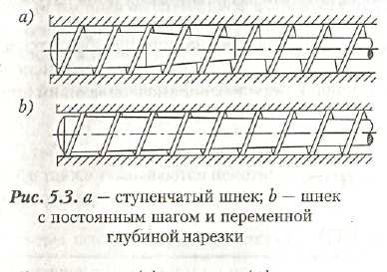

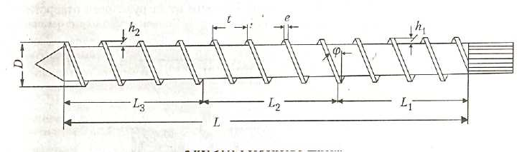
Рис.4. Устройство шнека

Данные о диаметре и соотношении длины и диаметра (L/D) — величины, по которым может быть дана оценка производительности экструдера. Крутящий момент шнека и его диаметр являются параметрами, характеризующими конструкцию экcтрудера. Таким образом, экструдеры четко классифицируются по производительности и изготавливаются только со шнеками определенного диаметра.
Общепринятые размерные параметры шнеков: диаметр - 45, 60, 90, 120, 150, 200, 250 мм; длина от 20 до 30D¹.
Глубины нарезки (h₁, и h₂) определяют коэффициент сжатия шнека; они необходимы для уплотнения полимерной массы при переходе в состояние плавления.
Воздух, который всегда попадает в цилиндр вместе с загружаемыми материалами (порошок, гранулят), вытесняется через штуцер. Соотношение глубины нарезки h_{x} и h₂ наиболее часто используемых шнеков составляет от 1:2 до 1:3.
Размерные параметры шага витка (t) и ширины гребня (е) согласуются с размерами шнека и, как правило, составляют t = D, а е = 0,1D.
Кроме упоминавшихся выше и изображенных на рисунках геометрических схем шнеков, для выполнения специальных задач используются и другие их типы. Здесь следует упомянуть шнек со скоростным сжатием, применяемый в работе с полимерами с узкой областью плавления, шнек с системой дегазации, где в области декомпрессии из полимерного расплава выводятся летучие компоненты (рис. 5).
Рис. 5-5. Различные формы шнека:
- - и зоне загрузки однозаходный, а и зоне плавления и дозирования двухзаходный;
- - однозаходный пшек с уменьшающимся шагом нарезки и постоянной глубиной капала;
- - однозаходный шпек со скоростным сжатием (ускоренным плавлением);
- - однозаходный пшек с системой дегазации;
5 - барьерный шнек, в зоне дозирования двухзаходный
В последнее время второе рождение переживает барьерный шнек (рис. 5, 5), который в сочетании с зоной нагрузки, снабженной пазами, способен обеспечить большую производительность при оптимальном качестве плавления. Шнеки со смесительными и диспергирующими элементами (рис. 6) используются в сочетании с захватывающей втулкой (раздел 1.2). Такие участки в значительной степени способствуют протеканию процессов пластикации и гомогенизации. Для передачи крутящего момента на задней стороне шнека имеются шлицы и пружина. На шнеках большого размера используется многоклиновое зубчатое зацепление.
Передний конец шнека завершается наконечником.
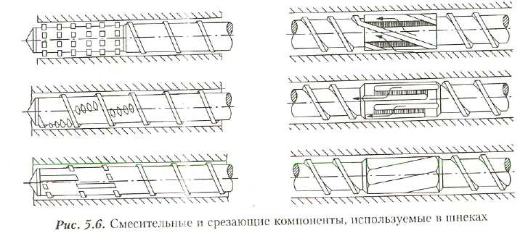

1.2. Цилиндр
Шнек и цилиндр образуют узел пластикации.
Цилиндры могут быть цельными или собранными из двух частей. При переработке пластифицированного ПВХ и при использовании шнеков с системой дегазации для ПС, УПС, АБС и ПММА предпочтение отдается цельным цилиндрам. Большинство одношнековых цилиндров, предназначенных для переработки полиолефинов, состоят из двух частей — из короткой захватывающей втулки (до 3D) и гладкой трубы цилиндра.
Использование захватывающей втулки, снабженной пазами, позволило увеличить мощность подачи экструдеров. Втулка со стороны воронки имеет несколько продольных пазов; их длина составляет приблизительно 3D, и они заканчиваются внутри цилиндра. В сечении пазы могут быть полукруглыми или прямоугольными. Чаще всего предпочтение отдается прямоугольному сечению (рис. 7).
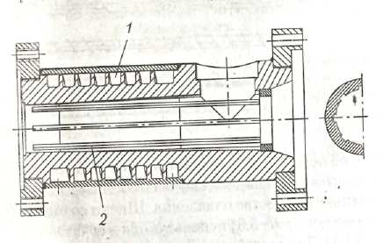
Рис. 7 Область подачи одношнекового экструдера, снабженная продольными пазами: 1 — охлаждающий канал; 2 — прямоугольный паз
Пазы предотвращают возможность вращения материала вместе со шнеком. Они позволяют оптимально использовать сдвиг гранулята боковыми поверхностями нарезки шнека, что ускоряет процесс перемещения материала в цилиндре.
Захватывающая втулка подвергается интенсивному охлаждению отдельно от цилиндра. Кроме более высокого усилия осевой подачи, экструдеры с захватывающей втулкой позволяют добиться более быстрого уплотнения полимерной формовочной массы. Впускное отверстие имеет удлиненную форму (размер по оси от 1,2 до 1,6D).
Как правило, между боковыми сторонами шнека и цилиндром имеется зазор в несколько десятых миллиметра. В процессе работы экструдера шнек «плавает» в расплаве полимера.
К шнеку и цилиндру предъявляются весьма высокие требования а вопросах прочности, устойчивости к износу и коррозии. Поэтому при их изготовлении используются высокопрочные азотированные сорта стали. При предъявлении более высоких требований (например, в переработке полимеров с минеральным наполнение ) на боковые поверхности (витки) шнека наплавляют сплавы, стойкие к износу, а также используют центробежную заливку внутренней поверхности цилиндра.
1.3. Приводы
Эксплуатация экструдера подразумевает использование двигателя. Как правило, применяются электродвигатели, параметры которых должны быть рассчитаны в соответствии с основной задачей. Она, в свою очередь, определяется энергией подачи вязкопластических полимерных масс. В зависимости от диаметра шпека мощность инсталлируемых приводов может варьироваться от 10 кВ для шнека 045 до 500 кВ для шнека 0250 мм.
Кроме того, должна быть обеспечена возможность эксплуатации экструдера на разных скоростях (они зависят от особенностей используемого полимера и формующей головки). Именно поэтому рекомендуется использовать двигатели с бесступенчатой регулировкой числа оборотов. Наряду с электродвигателями постоянного тока применяются также и трехфазные электродвигатели. В последнее время все большее распространение получают трехфазные электродвигатели с регулированием по частоте в диапазоне до 150 кБ — они обладают рядом технических и экономических преимуществ по отношению к двигателям постоянного тока.
Не исключено и использование объемных гидравлических двигателей, но они применяются только в специальных условиях и при небольших размерах экструдера.
С двигателем соединен редуктор. Его задача состоит в снижении числа оборотов двигателя до числа оборотов шпека, составляющих от 25 до максимально 200 оборотов в минуту. На выходном валу редуктора устанавливается соединительная муфта.
1.4. Нагрев и охлаждение
Для расплавления полимерной массы цилиндр шнека нуждается в дополнительыном нагреве.
С этой целью на цилиндре установлены кольцевые электронагревательные регулируемые элементы, которые при работе экструдера в установившемся режиме настроены па постоянную температуру.
Полимеры с узкой областью плавления требуют быстрой ликвидации пиковых температурных нагрузок, которые могут возникать в материальном цилиндре. Именно поэтому каждый нагревательный участок экструдера нередко оборудуют охлаждающими приспособлениями. Охлаждение может осуществляться с помощью вентилятора или посредством воды, находящейся в окружающей цилиндр медной трубке.
Кроме того, современный уровень техники предусматривает возможность внутреннего охлаждения шнека. Такое охлаждение применяется при выполнении особых экструзионных задач.
2. Двухшнековый экструдер
Двухшнековый экструдер отличается от одношнекового тем, что в его материальном цилиндре размещены два шнека. Цилиндр может иметь восьмигранное поперечное сечение. В большинстве случаев для работы используются соскабливающие шнеки.
Это значит, что гребни одного шнека размещаются и углублениях другого шнека и наоборот (рис. 8). Различают шнеки встречного и синхронного действий. Обе системы имеют свои преимущества и недостатки. Чаще всего применяют двухшнековые экструдеры со шнеками встречного вращения.
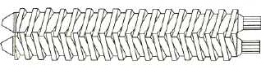
Рис. 8. Соскабливающие спаренные шнеки

Рис. 9. Конический двухшнековый экструдер
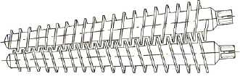

Конструкция двухшнековых зкетрудеров сложнее. Это касается узлов упорных подшипников и приведения шнеков во вращение — сложности связаны с их невыгодным при эксплуатации межосевым расстоянием. Опытным путем удалось найти технические решения, обеспечивающие бесперебойную работу двухшнековых экструдеров.
Конический двухшнековый : кструдер (рис. 9) обладает некоторыми преимуществами в том, что касается узлов с упорными подшипниками, подачи материала и производительности в процессе пластикации. Во-первых, заднее межосевое расстояние в коническом экструдере достаточно велико для размещения крупных упорных подшипников, а, во-вторых, глубокие витки шнека на загрузке обеспечивают возможность подачи большего количества материала в зону плавления, особенно когда это касается порошковых композиций с плохой сыпучестью.
При одинаковой мощности плавления длина нарезанной части шнека конического экструдера, как правило, меньше чем у экструдера с параллельно расположенными шнеками.
Длина нарезанной части шнека в современных двухшнековых экструдерах составляет до 27D и они всегда оснащаются зоной дегазации. Двухшнековые экструдеры используются в основном при переработке порошкообразных полимерных формовочных масс, особенно ПВХ.

4. Технологические процессы в экструдере
Назначение экструдера состоит в перемещении, уплотнении, пластикации и гомогенизации полимерной массы, направляемой в формующую головку.
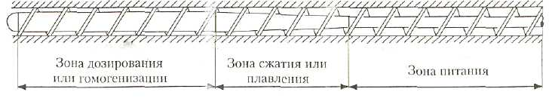
Рис. 10. Разделение шнека на три стадии технологического процесса
Все эти технологические процессы происходят внутри материального цилиндра. Именно поэтому шнек разделен па несколько зон (рис. 10). Разделение шнека на зоны следует из ставящихся перед экструдером задач.
4.1. Перемещение полимера
Одношнековый экструдер
В одношнековом экструдере движение материала в зоне питания происходит за счет сил трения между полимерной массой, стенкой цилиндра и шнеком. В этом случае действительна следующая формулировка:
Чем меньше коэффициент трения между шнеком и полимером, и чем выше коэффициент трения между стенкой материального цилиндра и полимером, тем лучше проходит процесс движения материала.
Поскольку соотношения сил трения в гладком цилиндре и в канале шнека не являются чрезмерно высокими, то и добиться оптимальной подачи материала не представляется возможным.
Принципиальных улучшений удалось добиться с внедрением в процесс захватывающей втулки, снабженной пазами. У полимерной массы появляется возможность зацепиться за пазы, что предотвращает ее одновременное вращение со шнеком. Это явление можно сравнить с винтом и гайкой — если ключом удерживать гайку на вращающемся винте, то она за счет резьбы может перемещаться вдоль оси вращения.
Двухшнековый зкетрудер
Двухшнековые экструдеры со соскабливающими противоточными шнеками работают по принципу принудительной подачи.
За счет сцепления гребней одного шнека с витками второго образуются закрытые камеры, таким образом полимерная масса передастся по цилиндру (рис.11).
На синхронно срабатывающих двухшнековых машинах абсолютного образование подобных камер достичь невозможно. Материал имеет возможность обратного течения вокруг обоих шнеков. Тем не менее за счет вращательного движения шнеков обеспечивается эффективное движение полимерной массы вперед.
Рис. 5.11. Встречное вращение шнеков
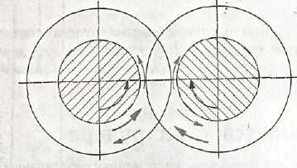

4.2. Уплотнение полимера
Пустоты между частицами сыпучего продукта (гранулят, порошок) заняты воздухом. Перед полным расплавлением полимера это- воздух необходимо выдавить или отсосать.
Необходимое для уплотнения давление достигается за счет уменьшения объема витка в средней части длины шнека.
Этого можно добиться постоянным уменьшением глубины нарезки при ее неизменном шаге (шнек с уменьшающейся глубиной канала), или же за счет уменьшеньшения шага витка (шнек с дегрессивным шагом) (рис.5). При использовании одношнековых экструдеров первый из перечисленных вариантов встречается чаще всего.
На двухшнековых экструдерах сжатие полимерной массы достигается за счет создания дополнительных шагов витка (рис. 12). На конических двухшнековых экструдерах (рис. 9) сужение шагов витка шнека происходит по направлению к коническому концу, а значит и сжатие, создаваемое за счет уменьшающегося диаметра шнек: задано заранее.
Другой способ отвода воздуха и летучих веществ, образующихся в процессе расплавления полимеров, состоит в их отсосе через специальные отверстия в цилиндре
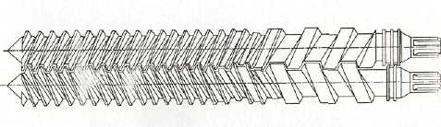
Рис. 12. Двухшнековый экструдер с дополнительны ми витками

Длина шнеков с системой дегазации, как правило, составляет 30D. Отсос летучих компонентов происходит на среднем участке шнека, в так называемой области декомпрессии (рис. 13).
На двухшнековых экструдерах для процесса дегазации рекомендуется использовать шнеки со встречным движением. Полимерная масса постоянно захватывается врщающимися шнеками, что предотвращает забивку отверстия дегазации.
4.3. Расплавление полимера
Процесс расплавления полимерной массы также начинается со сжатия. За счет соприкосновения с горячен стенкой цилиндра и вследствие трения о шнек и материальный цилиндр полимер нагревается до тех пор, пока не начинают плавиться отдельные его частицы. Передняя стенка канала шнека постоянно соскабливает расплав полимера со стенки цилиндра. Перед толкающей стенкой канала образуется скопление расплавленной фракции, которая захватывает и увлекает за собой нерасплавленные частицы. При этом происходит постоянный теплообмен, который совершается до тех пор, пока в одном витке шнека не будет расплавлен весь материал (рис. 14). Принцип действия барьерного шнека состоит в разделении твердого материала и расплава в зоне плавления. В этом случае на данном участке шнек имеет дополнительный виток, который не касается стенки цилиндра. Таким образом, образуются два канала шнека: вначале — небольшого объема для расплава и значительного — для твердого вещества, а в конце наоборот: большой объем — для расплава и небольшой — для нерасплавленного полимера. Через барьерный виток расплав из канала с твердым веществом перетекает в канал с расплавом.
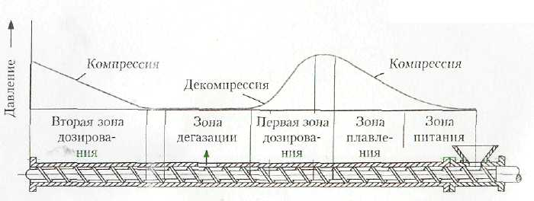
Рис. 13- Профиль давления на шнеке с системой дегазации
Изменяя высоту нарезки обоих каналов, можно регулировать мощность расплавления и однородность расплава. Это тип шнека часто используют в сочетании со сдвиговыми и смесительными элементами.
Толкающая стенка канала
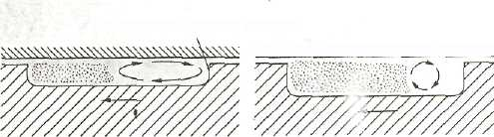
Рис. 14. Процесс расплавления в канале шнека

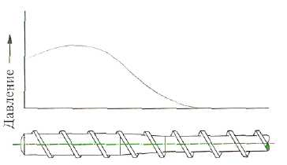
4.4. Гомогенизация расплава
После расплавления необходимо гомогенизировать (тщательно перемешать) расплав. Это необходимо как для равномерного распределения добавок, так и для тождественности температур. После завершения процесса расплавления температура граничных слоев расплава у цилиндра и шнека гораздо выше, чем температура массы в середине канала.
Перемешивание достигается за счет сложных движений потока (гидродинамики потока), происходящих в канале шнека в зоне гомогенизации.
Наряду с осевым потоком, определяющими для гомогенизации являются радиальный (вращательное движение), противопоток (под действием давления в формующем инструменте) и поток утечек (в зазоре между гребнем нарезки шнека и внутренней поверхностью материального цилиндра) (рис. 15).
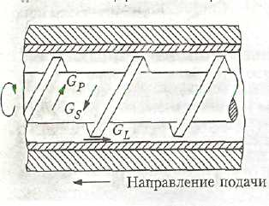
В разделе 5.3.1.1 уже упоминались шнеки с диспергирующими и смесительными элементами, которые в значительной степени повышают гомогенизирующую способность шнека.
Рис. 15- Схематическое отображение потоков в пластицирующем цилиндре

Расплавленная полимерная масса на участке диспергирующего элемента продавливается сквозь узкий зазор между ним и стенкой цилиндра. За счет напряжения сдвига полимерная масса нагревается и становится более текучей. В следующей зоне смешения происходит значительное усиление гомогенизации. Сам процесс смешения осуществляется за счет разделения и последующего объединения потока с помощью многочисленных кулачков, размещенных на шнеке.
Процесс гомогенизации в двухшнековом экструдере может осуществляться путем смешения, протекающего в зазоре. Смешение происходит па участке наложения шнеков, при этом расплав полимера перемещается из соответствующих камер шнеков. Потоки материала встречаются в зазорах перехода от одного шнека к другому и тщательно перемешиваются друг с другом.
В ходе всех процессов гомогенизации отдельные частицы расплава испытывают сдвиговые напряжения, в результате чего происходит разогрев материала.
Чем больше число оборотов шпека, тем сильнее разогрев материала за счет сдвиговых напряжений. Экструдеры, используемые для переработки полимеров с широкой областью плавления (например, ПЭ), могут работать без внешнего нагрева — за счет большего количества числа оборотов шнека. Подобные экструдеры известны как адиабатические иди автотермические. В зависимости от диаметра шнека число его оборотов может колебаться от 200 до 500 мин.
4.5. Рост давления в цилиндре экструдера
Давление внутри цилиндра возникает из-за противодействия, которое встречает на своем пути материал, перемещаемый шнеком.
Причиной противодействия становится узкий участок между материальным цилиндром и экструзионной головкой, а также размер и форма выходного канала (фильеры) последней.
Для получения однородного расплава в материальном цилиндре экструдера необходима определенная величина давления. Максимальное давление устанавливается на каком-либо из участков материального цилиндра. Оттуда давление воздействует в том числе и па зону загрузки экструдера, то есть в направлении, противоположном направлению подачи, что приводит к возникновению противопотока (рис. 16). В современных экструдерах контроль производства осуществляется с помощью датчика давления, установленного между концом шнека и формующей головкой.
Распределение давления, характерное для шнеков с зоной дегазации, приведено на рис. 13. В этом случае имею место два участка максимального давления и зона декомпрессии, в которой и осуществляется дегазация.
Рост давления в двухшнековых экструдерах со встречным движением шнеков начинается лишь в последних витках з< иы дозирования. Оно достигает своего максимума на участке дросселирования межд> цилиндром и экструзио тной головкой. В двух-шнековыхэкструдерахсузконаправлешымвращениемнезакры. .лека (ерыобеспечивают лучшее распределение давления в цилиндре экструдера, хотя и здесь наиболее высокого значения давление массы дос:лгается1; конце материального цилиндра.
5.5. Экструзионные головки
Головка - это формообразующий инструмент. Она устанавливается на конце материального цилиндра и сконструирована таким образом, ч^бы расплав полимера принимал желаемую форму сечения.
При этом необходимо следить за тем, ^{т};тобы проточный качал (от входной зоны ] ютока до прямолинейного участка) по возл'.-жности плавно переходил к форме сечения изготавливаемого изделия. Это позволяет i гсшгаву выходить из головки с одинаковой скоростью, а не оставаться в застойных уча ;ках (разложение полимерной массы).
При переходе расплава полимера из ма ериального цилиндра в головку он проходит через узкий участок, обеспечивающий рост давления в цилиндре-. Дополнительную возможность дросселирования дает решетка. Кр(.ме того, она используется для установки проволочного сита (рис. 5.17). %яя дросселирования применяют и другие способы или устройства, например, регул:, ювка зазора между концом шнека и конической стенкой или дроссельный (запорный) винт.
Головка разделена на три части:
- входная зона;
- переходный участок или участок
распределения расплава;
- прямолинейная направляющая
зона.
В первой соне расплав i гереходит от круглого сечения ) (илиндра к сечению канала, который приблизительно повторяет внешние контуры профиля. На переходном участке ] всплаву придается форма профиля.
Прямолинейная направляющая зонаслу-: сит только для успокоения потока расплава.
Рис. 17, Решетка между цилиндром экструдера и головкой: 1 ~ решетка; 2 —сито
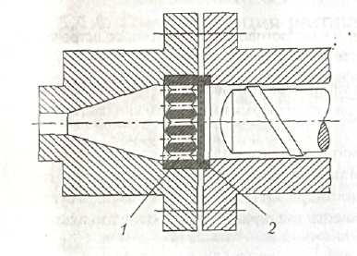

5.5.1. Формующие головки для изготовления труб и профилей
Для изготовления труб и полых профилей используются головки, во внутренних гнездах которых устанавливаются дорны. Дорн жестко фиксируется в головке в специальных держателях с радиально расположенными спицами.
Для того чтобы потоки, разделяемые дорнодержателями, могли вновь объединиться, за держателем следует зона сжатия, которая, как правило, исполнена простым уменьшением диаметра проточного канала (рис. 18).
Puc.18. Дорн экструзионной головки для производства труб: 1 - держатель дорна; 2 - корпус; 3 — крепежный элемент; 4 нагревательный элемент; 5 - наконечник дорна; 6 — центрирующий элемент; 7 — фильера; 8 — дорн
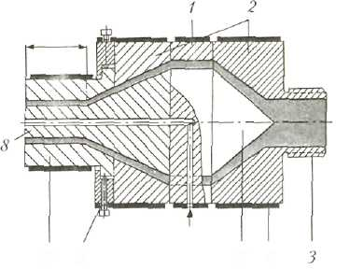

Одинаковая по всему периметру толщина стенки трубы обеспечивается радиально регулируемыми пинтами. Подаваемый через отверстие в витке сжатый воздух способствует ее последующей калибровке.
На экструзионных головках с ситом участок держателя дорна выполнен в виде короба; расплав течет изнутри наружу.
Полимерные профили, изготовленные методом экструзии, делятся натри группы:
- Профили с полыми камерами (полые профили).
- Открытые профили.
- Сплошные стержневые профили.
В соответствии с этим сконструированы и головки.
К конфигурации профиля предъявляются следующие требования:
- поперечное сечение профиля должно быть как можно более простым;
- следует всячески избегать скоплений материалов (застойных зон);
- по возможности, должна поддерживаться одинаковая толщина стенок (равно-
толщинность);
- если при изготовлении профиля невозможно избежать различной толщины сте
нок, то создаваемое поперечное сечение должно быть симметричны е; таким образом,
могут быть компенсированы внутренние напряжения, появляющиес i за счет различий
в скорости охлаждения.
На рис. 22 представлены возможные варианты профилей.
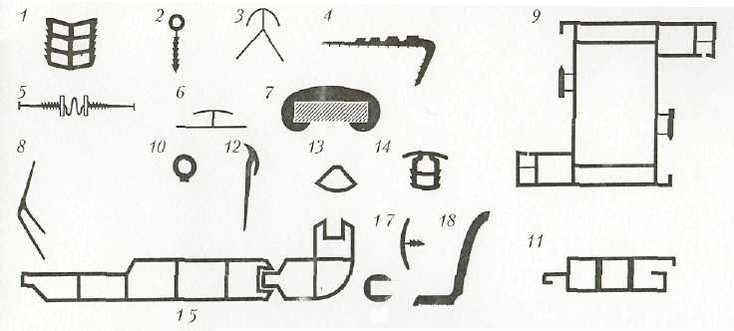
16
Рис. 22. Примеры профилей, полученных методом, экструзии из пластифицированного и непластифицированного ПВХ:
1 — шовный профиль; 2 — обводка; 3 -- соединительный профиль; 4 — кромка ступенчатого замка; 5 — растягивающийся профиль, используемый в строительстве; 6 — соединительный профиль; 7 — профиль поручня перил; 8 — плинтусовая рейка; 9 — профиль окна из ПВХ; 10 — профиль шланга; 11 — профиль свертывающихся жалюзи; 12 — краевая планка; 13 — профиль изоляции пола; 14 — шовный профиль; 15 — профиль шпунтовой стенки с угловым профилем; 16 — изоляционный профиль; 17 — накладка на стол; 18 — планка, используемая при изготовлении мебели

5.2. Экструзионные головки в производстве плоских пленок и листов
Для изготовления плоских пленок и листов используются экструзионные головки, в которых поток расширяется в поперечном направлении. Ширина потока в этом случае может быть до 3 м.
Сложность конструирования такой оснастки состоит в том, чтобы добиться равномерной скорости потока расплава по всей ширине формующей щели при его выходе из головки. Данную проблему решают щелевые головки малой габаритной длины с упругой дроссельной планкой, которая и выравнивает скорости потока. Когда используются головки подобной конструкции (рис.23), поток расплава, выходящий из цилиндра экструдера, попадает в круглый поперечный канал. Оттуда расплав вытекает через продольный шлиц, минуя дроссельную планку. Скорость потока может быть откорректирована на любом участке регулировочными винтами (их количество может варьироваться). Последнюю возможность корректировки дают губки щелевой головки, которые, кроме того, обеспечивают необходимую гладкость поверхности расплава и выступают в роли прямолинейной направляющей.

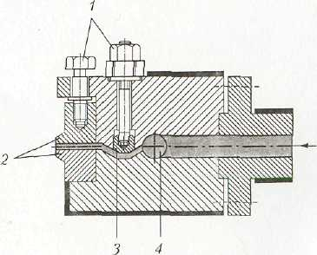
Рис. 5.23. Плоскощелевая головка:
1 — регулировочные винты;
2 — губки; 3 — упругий элемент дросселя;
4 — распределительный канал

5.3. Экструзионные головки для получения рукавной пленки методом раздува
В головках, используемых для получения рукавных пленок методом раздува, расплав полимера по технологическим причинам, как правило, разворачивается под углом в 90°, выходит вверх или вниз и раздувается в пленочный рукав.
При производстве пленки в виде бесшовного рукава малого и среднего диаметра, а также при работе с термочувствительными полимерами с положительной стороны зарекомендовала себя угловая экструзионная головка с дорном и радиальным обтеканием (рис. 25). При использовании головки подобной конструкции поток попадает на дорн сбоку и обтекает его в кольцевом или конхоидном канале. Различия в направлениях течения корректируются за счет создания благоприятных условии для одной части потока и препятствования другой его части. Другой вид экструзионных головок для получения рукавных пленок методом раздув: (особенно для пленок ПВХ) — угловая головка с центральной подачей расплава.
Рис. 25. Головка для получения рукавной пленки с боковой подачей расплава: 1 — центрирующий винт; 2 — регулируемый подводящий канал
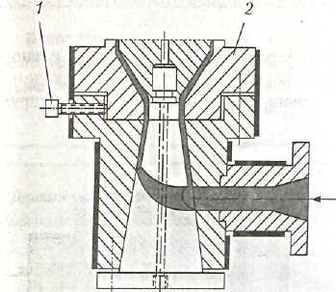

5.4. Головки для нанесения изоляции экструзией
При облицовке полимерами используются угловые головки, через которые и протягивается материал, подлежащий облицовке.
Пожалуй, наиболее известный пример подобного рода операций — наложение оболочек на кабели и изоляция проводов (рис. 28).
Для первичной изоляции провода, как правило, используются головки с внутренней облицовкой. Если изоляцию необходимо наложить на несколько скрученных или уже изолированных проводов, применяют метод внешней облицовки.
Полимерный
изоляционный
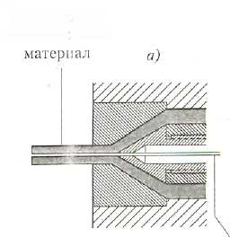

Электропроводящий кабель
Рис. 5.28. Принцип облицовки кабеля: облицовка внутри головки;

5.6. Оборудование, входящее в состав экструзионных линий
После того как за счет формующего инструмента расплаву полимера будет придана определенная форма, она должна сохраняться вплоть до кристаллизации (затвердевания) расплава. Затем экструдат переходит на приемное устройство со скоростью, соответствующей производительности экструдера (если это погонажное изделие, то оно наматывается или разрезается на отрезки определенной длины). Элементы последующего оборудования могут быть абсолютно различны.
1. Калибровочное оборудование
Цель калибровки - сохранение заданного профиля сеченая экструдата вплоть до затвердевания расплава полимера.
2. Охлаждающее оборудование
Охлаждения экструдата в процессе калибровки, как правило, бывает недостаточно, поэтому после выхода из калибровочного устройства его необходимо охлаждать дополнительно. В качестве охлаждающих сред используются вода и воздух. Толстостенные изделия интенсивно охлаждают с помощью водяных бань и душей. Для профилей с незначительной толщиной стен, а также для плоских пленок и листов, вполне достаточно воздушного охлаждения. В этом случае применяются воздушные души, щелевые или кольцевые форсунки и свободные воздушные участки.
3. Приемные устройства
За участком охлаждения следует приемное устройство, которое захватывает экструдат и с постоянной скоростью отводит его с экструдера. При этом скорость отвода согласована с производительностью экструдера. Для обеспечения вытягивания экструдируемого изделия без проскальзывания к экструдату должно быть приложено соответственное усилие нажима.
- Намоточные устройства
Гибкие экструдаты, как правило, наматывают.
Наряду с такими классическими наматываемыми изделиями, как пленки и кабели, в твердом состоянии наматываются также мягкие профили и трубы малого и среднего диаметра.
5. Устройства, используемые для разделительной резки
Жесткие и ломкие погонажные изделия перед храпением пли транспортировкой обычно разрезают на отрезки одинаковой длины с помощью пил, отрезного инструмента или специальных ножниц.

7. Экструзионные линии
Все производственное оборудование, используемое для изготовления изделий определенного вида (начиная с полимерного гранулята или порошка), объединено понятием экструзионная линия.
В состав экструзионной линии входят: экструдер, формующая головка, калибровочное, охлаждающее, приемное, наматывающее оборудование, а также оборудование, используемое для разделительной резки.
Нередко в экструзионной линии используются и другие установки, например, приборы для измерения толщины стенок, маркировочные устройства (для тиснения на трубах необходимой информации), штамповочное оборудование или устройства формовки трубопроводных муфт.
Кроме того, в состав линии можно включить устройства для приема изделий, например, вакуумные всасывающие рукава для приемки листов, качающиеся желоба (лотки) для труб и штабелирующее устройство. Существуют различные виды ЭЛдля производства труб, для изготовления листов и плоских пленок, для производства пленок методом экструзии рукава с раздувом, для облицовки, для вторичной переработки, для производства нитей, сеток, покрытий подложек, гранулята. Рассмотрим подробнее производство труб.ы
5.7.1. Экструзионные линии для производства труб и профилей
Экструзионная линия для изготовления труб и профилей состоит из экструдера, трубной экструзионной головки, калибровочного устройства, участка охлаждения, гусеничного или роликового тянущего устройства, устройства для разделительной резки и качающегося желоба.
Для экструзии профилей и труб используется пластифицированный и нспласти-фицированный ПВХ, ПЭ, ПП, ПА, ПС, АБС, ПММА и ПФ.
Для переработки гранулята применяется одношнековый экструдер, а для переработки порошкового ПВХ — двухшнековый.
Кроме того, тип экструдера, как и все остальные составляющие экструзионной линии, зависит от вида погонажного изделия.
При изготовлении труб малого и среднего диаметра используются вакуумные калибровочные устройства, тогда как трубы большого диаметра могут быть изготовлены только с использованием калибровки сжатым воздухом с пробкой.
В качестве охлаждающих участков при изготовлении труб, как правило, выступают водяные бани или камеры с несколькими распределенными по периметру трубы водяными душами.
Маркировка трубы выполняется после охлаждения изделия. Она осуществляется тиснением или оттиском и предполагает нанесение фирменного (товарного) знака, обозначение размера, номинального давления или знака качества. Затем гусеничное приемное устройство захватывает трубу и передает на качающийся желоб (лоток). При изготовлении труб большого диаметра приемное устройство оснащено большим количеством «гусениц» (до 12), которые равномерно распределяются по всему диаметру трубы.
За приемным устройством следует устройство разделительной резки. Изготовление профилей из жестких полимерных материалов схоже с изготовлением труб малого диаметра. Поскольку толщина стенок труб, как правило, невелика, достаточно использовать устройство вакуумной калибровки с водяным охлаждением. В некоторых областях (например, в производстве профилей оконных рам) высокая конкуренция заставляет производителей искать пути повышения производительности. Один из путей — замена стандартного калибровочного участка несколькими последовательными калибровочными узлами, длина которых составляет от 600 до 700 мм. Часто в таких случаях водяная баня заменяется охлаждающим туннелем, внутри которого размещены несколько вентиляционных (воздушных) щелей. В зависимости от чувствительности профилей звенья цепи гусеничного приемного устройства покрываются резиной или пенорезиной. Сплошные профили калибруются за счет непосредственно прилегающих к экструзионной головке термостатируемых калибровочных насадок.
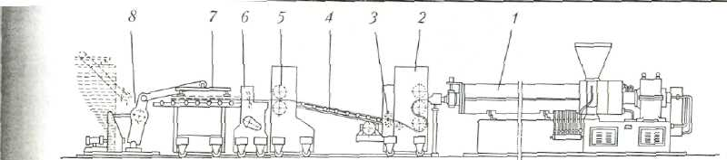
Рис. Наружная калибровка гофрированной трубы с использованием сжатого воздуха
и формовочных цепей: / — экструзионная головка: 2 — формующая щель; 3 — формовочная цепь; 4 — уплотнительная пробка; 5 — выход сжатого воздуха

5. Линии для вторичной переработки полимеров (ПЭ)
Вторичное использование {recycling, рециклинг) в самом простом его понимании - это цикл повторного употребления производственных отходов и использованных конечных продуктов, если существует возможность их рентабельной переработки в новую продукцию.
Термопласты могут быть подвергнуты многократному расплавлению, что объясняется их молекулярным строением. Таким образом, их вторичное использование не влечет за собой особых проблем.
Предприятия, занимающиеся переработкой полимеров, уже давно знакомы с понятием вторичного использования, поскольку появление отходов, связанных с технологией производства (литник!\ облой), в процессе изготовления изделий из полимеров неизбежно. Отходы измельчаются таким образом, чтобы избежать загрязнения, и, при наличии соответствующих условий, определенная их часть добавляется в первичное полимерное сырье. Некотс :ше проблемы вызывает повторное использование смешанных и загрязненных полимерных отходов — зачастую не обеспечивается совместимость различных материалов. Это означает, что их расплавы не соединяются между собой и в твердом состоянии расслаиваются. Именно поэтому полимерные отходы рекомендуется разделять по видам. При этом, как правило, следует исходить из того, что доля ПЭ в отходах обычш, составляет более 65%.
Роль полимеров в сфере изделий краткосрочного использования довольно значительна, поэтому вопрос об утилизации соответствующих отходов представляется вполне оправданным. В основном промышленные отходы содержат относительно чистый упаковочный материал, сжигать или хранить который неразумно.
Экструзионная линия по переработке отходов и ход технологического процесса
Отходы полимерных материалов (например, пленки пли полые изделия), спрессованные в тюках, поставляются на предприятия, занимающиеся их утилизацией. Первая технологическая операция представляет собой грубое измельчение в шредере (измельчителе).
Шредер состоит из пары валков со встречным вращением, оборудованных множеством разрывных зубцов большого размера. I !з шредера обрезки полимерного материала по конвейерной лейте со встроенным металдодстектором, обнаруживающим
подлежащие выборке частицы металла, передаются на нож" -тую дробилку. Если отходы сильно загрязнены, рекомендуется проводить мокрый размол — в процессе измельчения подавать воду, смывающую загрязняющие полимеркый материал частицы.
После этого измельченный материал поступает в устройство, где происходит его мойка и разделение. Полимерная масса медленно проходит через промывочный лоток, перемещаясь в нем с помощью вращающихся на валу лопас гей. Грязь и частицы полимеров, плотность которых превосходит плотность воды, опускаются на дно, откуда время от времени удаляются. Фракция полиолефииа (в основном ПЭ) снимается с поверхности воды и передается с помощью разгрузочного шнека на сушильную установку с одновременным предварительным обезвоживанием.
Новые методы отделения удельно легких видов полимеров от тяжелых связаны с применением гидррциклонов (рис. 5.44) или центрифуг. Принцип отделения основан на центробежных силах, при воздействии которых тяжелые частиц . i из водянистой полимер! гой суспензии выбрасываются наружу, а более легкие стекают внутрь гидроциклонов.
Вода, задействованная в процессе очистки отходов, фильтруется от посторонних включений и грязи и используется вновь. Циркуляция позволяет существенно снизить расход «технологической» воды. Полимерная масса подается на экструдер через смеситель силосного типа, который позволяет смешивать несколько партий.
Для расплавления и гомогенизации используются одношнековые экструдеры, так и синхронные или противоходные двухшне-ковые.
. При использовании одпошнековых экструдеров полимерная масса i ;одается в зону загрузки устройства пластикации _{т}^что обеспечивает ее равномерный расход.
На среднем участке экструдера проводится сушка; если ее недостаточно, рекомендуется проводить дегазацию, однако в переработке отходов ПЭ необходимость в подобной операции возникает не всегда. Важный критерий в этом случае — фильтрация расплава. В расплаве возможно наличие различного рода загрязнений (бумага, дерево, небольшие камни, не смытые частицы грязи, клейкие ленты и т. д.), которые необходимо отделить. Замена загрязненных фильтров должна проводится без прерывания процесса переработки.
В ходе получения гранул в основном используется горячий метод гра: улирования, однако нередко применяют и холодный (см. раздел 2.5).
Схема описанной здесь линии представлена на рис. 5.45.
Наряду со вторичным гранулированием, возможно и непосредственно^ изготовление изделий из смешанных полимерных отходов. В этом случае измельченные
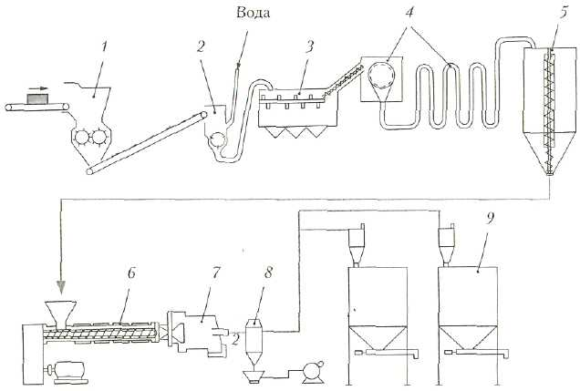
Рис. Установка для утилизации отходив из ПЭ: 1 - шредер; 2 — ножевая дробилка для
мокрого размола; 3 — промывочный лоток; 4 — центробежная и термическая сушка; 5 — смеситель силосного типа; 6 — экструдер; 7 — гранулирование горячим методом; 8 — сушилка; 9 — силос
и непромытые частицы полимера расплавляются и гомогенизируются в специальных экструдерах, из которых выдавливаются в виде сплошных профилей, или же, поступая внутрь пресса в виде брикета, прессуются в простые толстостенные изделия, например, пластины, поддоны, кабельные барабаны и т. п.

